ภาคผนวก ข การวัดความเร็วในแบบขนาน

จะใช้โปรแกรม XMPI ซึ่งเป็นโปรแกรมที่จะแสดงเวลาในการประมวลผลโปรแกรมและ สามารถแสดงช่วงเวลาในแต่ละโหนดได้ด้วยว่าในช่วงเวลาขณะใดกำลังทำอะไรอยู่ถึงช่วงเวลาไหนถึงเวลาเท่าไร ซึ่งเป็นโปรแกรมที่มีประโยชน์ในการวัดความเร็วเป็นอย่างมาก และนอกจากนี้ยังเป็นดีบักเกอร์ของโปรแกรมที่เขียนด้วย MPI อีกด้วย
การใช้งานโปรแกรม XMPI
- เริ่มใช้งานโปรแกรมโดยใช้คำสั่ง
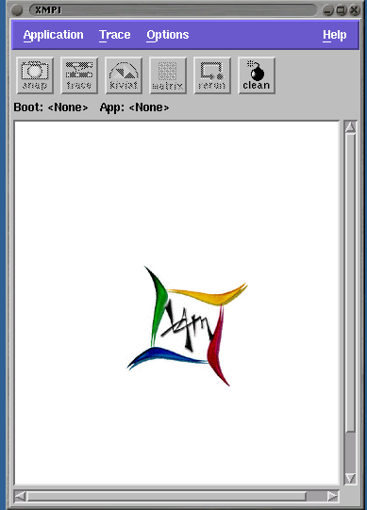
$ xmpi จะเห็นหน้าจอดังรูปที่ ข-1

รูปภาพที่ ข-1 แสดงหน้าจอการใช้งาน MPI
2. ในส่วนหน้าจอนี้เราสามรถเลือกที่จะรันโปรแกรมแบบขนานได้โดยเลือกเมนู Application จากนั้นก็เลือก Build & Run จะขึ้นหน้าจอดังนี้

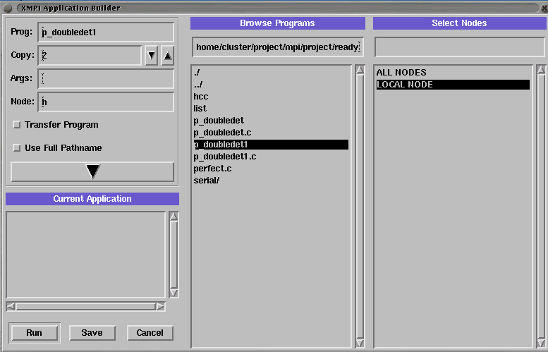
รูปภาพที่ ข-2 แสดงหน้าจอเมื่อเลือก Build & Run

ซึ่งในหน้าจอนี้จะให้เราเลือกโปรแกรมที่จะนำมาเล่นและดูการทำงานโดยสามารถรันโปรแกรมแบบขนานได้ทั้งในโหนดเดียว และ หลายโหนดโดยเลือก ALL Nodes หรือ Local Node พร้อมทั้งยังสามารถเลือกจำนวนโพรเซสได้จากจำนวนก็อปปี้

3. เมื่อรันโปรแกรมแล้วเราจะได้หน้าจอที่แสดงสถานะการทำงานของแต่ละโพรเซสดังรูปที่ ข-3
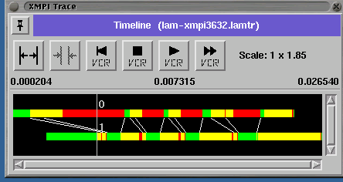

รูปภาพที่ ข-3 แสดงหน้าจอช่วงเวลาในการทำงานของแต่ละโพรเซสที่เวลาใด ๆ

4. หากเราต้องการที่จะดูเวลาในการทำงานของแต่ละโพรเซส ที่เวลาขณะใด ๆ เราสามารถเลือกดูได้ที่ไอคอน Trace บนหน้าจอแรกจะได้ผลดังรูปที่ ข-4
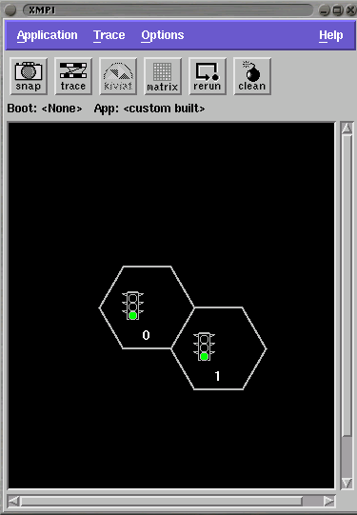

รูปภาพที่ ข-4 แสดงหน้าจอสถานะการทำงานของแต่ละโพรเซส

การวัดผลในส่วนโปรแกรมซีเควนเชียล
จะใช้การวัดผลจากคอมไพเลอร์ gcc ที่สามารถใช้เลือกพารามิเตอร์ตอนคอมไพล์โปรแกรมเลยโดยคำสั่ง
$ gcc –pg program.c
หลังจากนั้นจะได้ไฟล์ a.out ออกมา ซึ่งเป็นโปรแกรมที่สามรถรันให้ทำงานได้ออกมาเมื่อรันแล้วจะได้ไฟล์ชื่อ gmon.out ออกมาต่อจากนั้นเมื่อเราสั่งรัน
$ gprof
จะแสดงผลของเวลาในการทำงานของโปรแกรมนั้นออกมา รวมถึงยังแสดงเวลาของการทำงานในแต่ละฟังก์ชันย่อยของโปรแกรม ลักษณะการแสดงผลเป็นดังนี้
time seconds seconds calls ms/call ms/call name
100.00 1.89 1.89 28960 0.07 0.07 cut
0.00 1.89 0.00 1 0.00 1890.00 deter
0.00 1.89 0.00 1 0.00 1890.00 read

คอลัมภ์ที่สำคัญ ๆ นั้นจะมี name ซึ่งเป็นชื่อฟังก์ชันแต่ละฟังก์ชันในโปรแกรม คอลัมภ์ seconds แรกจะแสดงถึงเวลาที่ใช้ในแต่ละฟังก์ชันรวมกับฟังก์ชันข้างบนด้วย ส่วนในคอลัมภ์ seconds ที่สองจะแสดงเวลาที่ทำงานในแต่ละฟังก์ชันอย่างเดียวเท่านั้น

